Государственное бюджетное общеобразовательное учреждение Ростовской области «Таганрогский педагогический лицей - интернат»

ИНДИВИДУАЛЬНАЯ ПРОЕКТНАЯ РАБОТА

Тема: «МИУС-ФРОНТ»

Автор работы:
Зеленский Алексей, 9«Б» класс

Научный руководитель:
Золотько Ирина Владимировна

г. Таганрог
2022 год
Содержание
Введение 3
Основная часть. 4
1.Понятие «Миус-фронт» 4
2. Прорыв Миус-фронта. 4
3. Число задействованных военнослужащих на Миус-фронте . 4
Заключение. 5
Список литературы 5
Приложение 5

Введение
История Великой Отечественной войны всегда актуальна. К значимым сражение так же относится и освобождение войсками РККА территории Ростовской области в 1943 году. Самыми кровопролитными сражениями на Дону стали западные берега вдоль реки Миус, в немецкой пропаганде был назван - Миус-фронт. В истории Ростовской области много моментов которые требуют пристального внимание и уважения. О событиях происходящих на Миус-фронте говорили и вспоминали редко, а в учебниках не было ни слова, архивы длительный срок были недоступны. Это умалчивание связано с огромными потерями, как людей так и военной техники. Командования Южным фронтом допустило колоссальные ошибки в которые даже спустя менее 100 лет признать непросто. Эти военные действия по своей важности, кровопролитности и большим количеством потерь сопоставляют с битвой на Курской дуге. А неуязвимость этой оборонительной линии протяжённой в 100 км, которая пролегла от Самбека до Красного Луча в Донбассе по реке Миус, может быть сравнима с линиями Маннергейма и Мажино. События рассмотрены с 1941 по 1943 года.
Цель: рассказать про значимость военных действий во времена Великой Отечественной Войны на Миус-фронте.
Задачи:
- узнать на сколько сильно повлияли действия на Миус-фронте на итоги ВОВ;
- сколько людей было задействовано на Миус-фронте;
- чем закончились действия на Миус-фронте
Методы проектирования:
- изучение и обобщение учебной и научно-популярной литературы, ресурсов сети Интернет;
- иллюстрирование;
- анализ и синтез.
Объект проектирования – события Миус-фронта
Предмет проектирования – усвоение информации наших школьных ровестников
Практическая ценность:
Собранная нами информация, которая в дальнейшем поможет ученикам разных школ узнать больше об истории России вне школьной программы
Материалы проектирования обучающий буклет на тему Миус-фронт

Основная часть
- Понятие «Миус-фронт»
«Миус-фронт» — усиленная оборонительная линия вооружённой силы Германской армии во времена ВОВ на западной части берега р. Миус. Основан в конце 1941 года. Красная Армия двукратно старалась пройти оборонительную линию "Миус-фронт": с конца 1941 по середину 1942 года, так же с февраля-август 1943 года. В процессе Донбасской наступательной операции в августе 1943 года, советские войска Южной линии прорвали немецкую оборонительную линию около села Куйбышево. По данным советского правительства, всеобщий убыток Красной Армии на "Миус-фронте"(захваченные, пропавшие, погибшие, госпитализированные) был равен около 160 тысяч в 1942 году.
- Прорыв Миус-фронта
17 июля советские войска внезапно атаковали три гвардейских механических корпуса при поддержке 31-го гвардейского стрелкового корпуса, прорвали фронт 6-й немецкой армии на глубине 10 км и заняли оборонительную линию на Западном берегу Миуса у сел Степановка и Мариновка. Для устранения угрозы немецкое командование срочно перебросило танковые части из других частей Южного направления. Танковые дивизии СС "Рейх" и "Тотенкопф" были переброшены из Харькова, несмотря на то, что бои за Харьков все еще продолжались. Южный фланг прикрывала 294-я пехотная дивизия. В конце июля на Миусском фронте наступило затишье. Ранее 70-минутная артиллерийская подготовка проводилась из 1500 артиллерийских орудий и минометов. Танки были атакованы, саперы прошли мимо них, что показывало проходы на минных полях, потому что из-за пыли и дыма осмотр был затруднен, а танкисты не видели башен, установленных саперами. С воздуха атаку поддерживали "Илы", штурмовики 7-го воздушно-десантного корпуса. Миус-фронт был прорван на глубину от 8 до 9 километров. Их танки подошли к Амбросиевке, приблизившись ко второй линии обороны. Собрав подразделения с соседних участков фронта, немцы попытались окружить приближающихся фланговыми атаками. В ночь на 24 августа советские войска пошли в атаку и заняли сёла Артёмовка, Кринички, хутор Семёновский. Стрелковая дивизия 1-го стрелкового корпус в 04:00 вошла в Анастасиевку (немцы оставили её без боя). В штурме участвовали части 96-й гвардейской пехотной дивизии, которой командовал майор С. С. Левин.

- Число задействованных военнослужащих на Миус-фронте
Потери наших войск составило 61 тысячу человек, 15 тысяч человек из них – без вести пропавшие, 45 тыс. человек - погибло. Манштеин в своих документах утверждает, что в боевых действия на Миусском фронте советские войска потеряли 18 тысяч только взятыми в плен, 720 танков (данного количество превышает заявленного немецким государством в то время - 1943 году заявили о уничтожении 578 советских танков) 210 орудий и 440 противотанковых снарядов. Немецкая армия 16 июля - 3 августа потеряла около 22 тысяч человек, так же 3 тысячи убитыми, 2 тысячи - безвозвратные и 15 тысяч госпитализированы. Потери вооружения превысило 310-ти единиц. По словам советского правительства немецкие войска потеряли приблизительно 35 тысяч человек.
Создание буклета
При создании буклета мы рассмотрели несколько вариантов его создания. Был выбран буклет "Гармошка". (Приложение № 1, рисунок 2). При разработке буклета мы нашли нужную нам программу, в которой с легкостью можно сделать нужный нам буклет и затем начали поиск информации, а далее начали анализировать и синтезировать собранную нами информацию. В конечном итоге мы внесли самую важную и значимую информацию, которая будет доступна для понимания многим школьникам.

Заключение
Миус-фронт сдерживал наступление РККА на южном фронте. Ростов-на-Дону освободили в феврале 1943 году, а Таганрог - в конце августа в этом же году. Миус-фронт смог отвлечь на себя некоторую часть немецких войск, внеся свою пользу в всеобщие военные достижения Красной Армии на других фронтах. Июльский прорыв Южной части Германии заставило транспортировать 3 танковой дивизии с Курского фронта на Миус-фронт. При попытке защитить прорыв Миус-фронта 30-31 июля 1943 года, элитный танковый экипаж потерял военное вооружение больше, чем 2 недели назад в сражении под Прохоровкой. Красная Армия потеряла настолько много солдат, что на одного умершего солдата Германии приходилось восемь советских солдат. Значимость Миус-фронта и подвиги военнослужащих, по наше время так и остались недооценёнными.
Список литературы
- Миус-фронт Контент платформа «Wikipedia» // https://ru.wikipedia.org/wiki/mius-front/ (даты обращения 16.12.2021, 23.01.2022).
- Хвостов В.М. Разгром немцев под Ростовом в ноябре 1941 года. Краткий очерк. [Б.м.]: Воен. изд-во НКО, 1943. 26 с.
- Корольченко А. Миусские рубежи. Очерки о местах боевой славы. Ростов н/Д: Кн. изд-во, 1971. 57 с.
- Ершов А.Г. Освобождение Донбасса. Военно-исторический очерк. М.: Воениздат, 1973. 240 с.
- Исаев А. Прорыв “Миус-фронта”. Июль – август 1943 года // Фронтовая иллюстрация. Периодическое иллюстрированное издание. 2006. № 3. 79 с.

Приложение № 1 «Выбор модели и создание буклета»
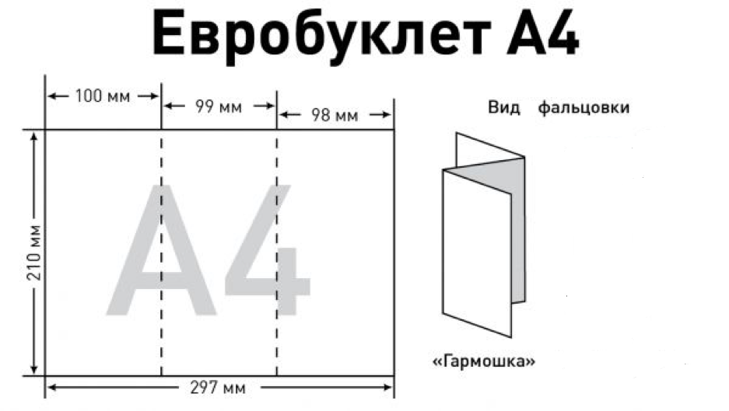
Рис.1. Выбранная модель буклета

